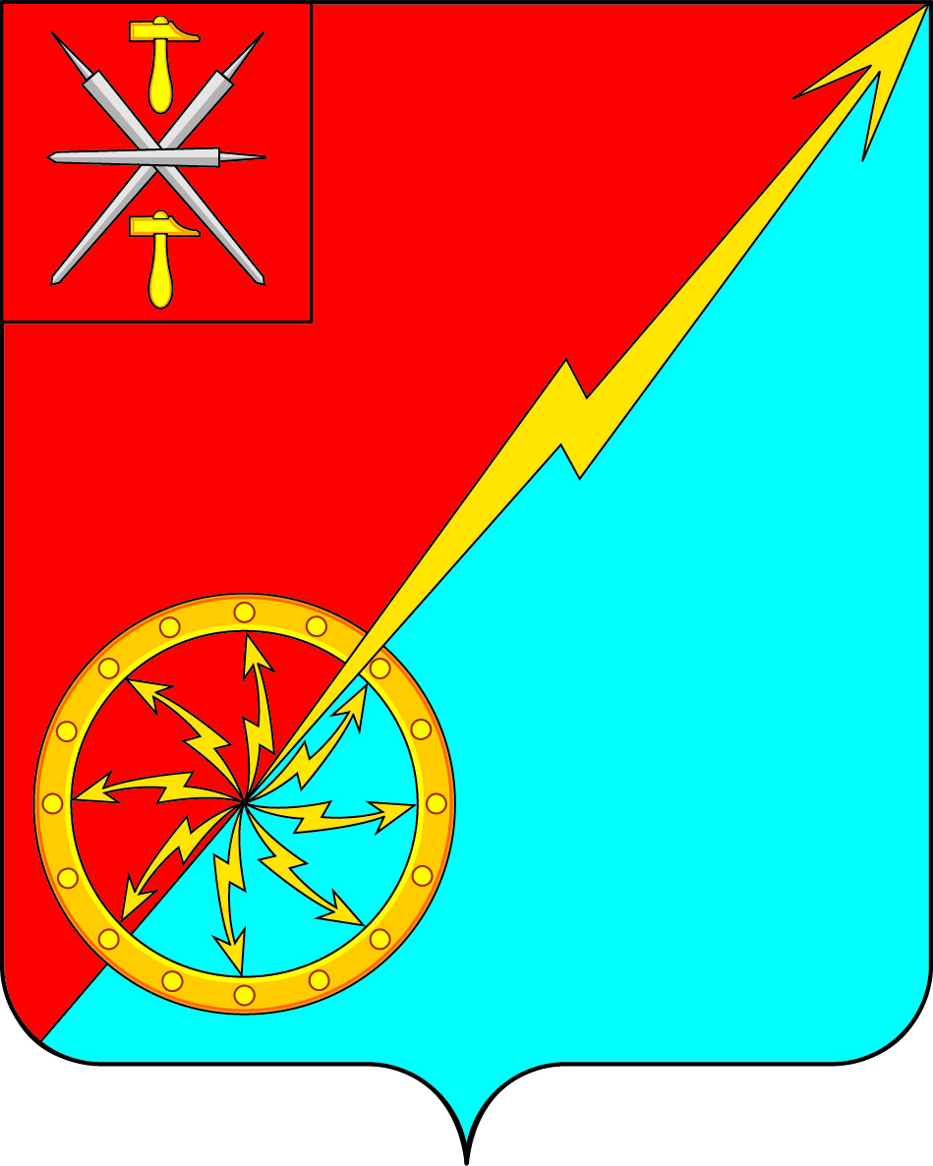

Российская Федерация
Щекинский район Тульской области
Администрация муниципального образования город Советск
Щекинского района

ПОСТАНОВЛЕНИЕ

15 апреля 2020г. № 4-72/1

«Об утверждении Порядка размещения информации о среднемесячной заработной плате руководителей, их заместителей и главных бухгалтеров муниципальных учреждений и муниципальных унитарных предприятий и представления указанными лицами данной информации муниципального образования город Советск Щекинского района»

В соответствии со статьей 349.5 Трудового кодекса Российской Федерации постановляю:
- Утвердить Порядок размещения информации о среднемесячной заработной плате руководителей, их заместителей и главных бухгалтеров муниципальных учреждений и муниципальных унитарных предприятий и представления указанными лицами данной информации муниципального образования город Советск Щекинского района (приложение).
2. Контроль за исполнением данного постановления оставляю за собой.
3. Постановление обнародовать путем размещения на официальном сайте муниципального образования город Советск Щекинского района и на информационном стенде администрации муниципального образования город Советск Щекинского района по адресу: Тульская область, Щекинский район, г.Советск, пл.Советов, д.1.
4. Постановление вступает в силу со дня официального обнародования.

Глава администрации
муниципального образования
город Советск Щекинского района Г.В.Андропов

Приложение
к постановлению администрации
муниципального образования
город Советск Щекинского района
от 15 апреля 2020г. № 4-72/1

Порядок размещения информации о среднемесячной заработной плате руководителей, их заместителей и главных бухгалтеров муниципальных учреждений и муниципальных унитарных предприятий и представления указанными лицами данной информации муниципального образования город Советск Щекинского района.

- Настоящий Порядок устанавливает правила размещения информации о рассчитываемой за календарный год среднемесячной заработной плате руководителей, их заместителей и главных бухгалтеров муниципальных учреждений и муниципальных унитарных предприятий (далее – соответственно учреждения, предприятия) и представления указанными лицами данной информации в соответствии с Трудовым кодексом Российской Федерации (далее по тексту – Порядок).
- Информация, указанная в пункте 1 Порядка, размещается администрацией муниципального образования город Советск Щекинского района в информационно-телекоммуникационной сети «Интернет» (далее – сеть «Интернет») на официальном сайте муниципального образования город Советск Щекинского района в раздел «Информация о среднемесячной заработной плате муниципальных учреждений» не позднее 15 мая года, следующего за отчетным.
- В составе информации, подлежащей представлению и размещению в сети «Интернет», указывается полное наименование учреждения и предприятия, должность и сведения о рассчитываемой за календарный год среднемесячной заработной плате.
- Информация, предусмотренная пунктами 1, 3 Порядка, представляется для размещения в сети «Интернет» руководителям учреждения и предприятий в администрацию муниципального образования город Советск Щекинского района в письменной форме не позднее 30 апреля года, следующего за отчетным.
- Ответственность за достоверность и своевременность размещения информации, указанной в пункте 1 настоящего Порядка, возлагается на начальника отдела по административно-правовым вопросам и земельно имущественным отношениям администрации муниципального образования город Советск Щекинского района.

